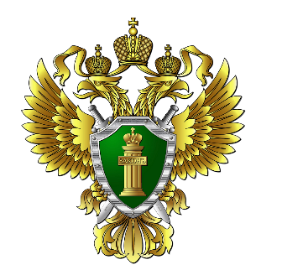
ПРОКУРАТУРА города Бодайбо разъясняет ответственность за самоуправство.

Мэру г. Бодайбо и района, главам муниципальных образований

27.12.2023 №11-19-2023

ИНФОРМАЦИЯ
для размещения на официальных сайтах

Ответственность за совершение самоуправных действий предусмотрена как Кодексом Российской Федерации об административных правонарушениях, так и Уголовным кодексом Российской Федерации.
В уголовном законодательстве под самоуправством, предусмотренным статьей 330 УК РФ, понимается самовольное, вопреки установленному законом или иным нормативным правовым актом порядку совершение каких-либо действий, правомерность которых оспаривается организацией или гражданином, если такими действиями причинен существенный вред. Отличительным признаком указанного состава преступления является наличие действительного или предполагаемого виновным права на совершение оспариваемых действий, осуществляемых с нарушением предусмотренной законом процедуры их совершения.
Действия при самоуправстве, как уголовно наказуемом деянии, должны иметь причинно-следственную связь с причинением существенного вреда потерпевшему (юридическому или физическому лицу). При этом, существенный вред может быть как материальным (прямой ущерб), так и нарушать иные права потерпевшего (например, конституционные – на свободу передвижения).
Объектом преступления, предусмотренного статьёй 330 УК РФ, являются общественные отношения в области порядка управления. Общественная опасность уголовно-наказуемого деяния заключается в нарушении установленного порядка осуществления людьми своих прав, при котором наносится существенный вред другим гражданам или организациям.
Совершение самоуправных действий с применением насилия, либо с угрозой его применения является более тяжким преступлением, предусмотренным ч. 2 ст. 330 УК РФ. Применение насилия, либо угроза его применения, являются способом совершения преступления и должны быть направлены на достижение основной цели.
Отсутствие существенного вреда в результате совершения противоправных действий исключает наступление уголовного ответственности, но влечет административную по ст. 19.1 КоАП РФ. За совершение указанного правонарушения предусмотрен административный штраф.
За совершение преступления, предусмотренного ч. 1 ст. 330 УК РФ предусмотрен наиболее строгий вид наказания в виде исправительных работ на срок до 2 лет, за совершение преступления, предусмотренного ч. 2 ст. 330 УК РФ предусмотрено наказание до 5 лет лишения свободы.

